EK 1
Yönerge: Evde kullanılan kaynakları zihin haritasında gösterin.
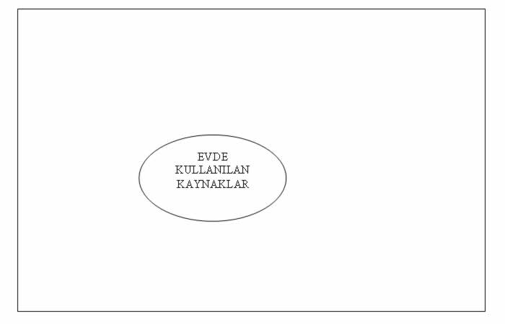

BULMACA
Aşağıda verilen kelimeler, bulmacamızın içinde sağdan sola, soldan sağa, aşağıdan yukarıya, yukarıdan aşağıya
ve çapraz olarak verilmiştir. Baloncuk içindeki kelimeleri bulun. Bütün kelimeleri bulduktan sonra açıkta kalan harfleri birleştirdiğinizde hangi kelimeler oluşuyor? Aşağıdaki boşluğa yazın.
TUTUMLULUK
ELEKTRİK
DOĞALGAZ
TASARRUF
İSRAF
TAMİR
AMPUL
SU
K | U | L | U | L | M | U | T | U | T
E | L | E | K | T | R | İ | K | B | F
İ | L | İ | N | Ç | T | L | İ | S | A
T | A | M | P | U | L | A | Ü | U | R
K | E | T | İ | C | İ | L | M | İ | S
F | U | R | R | A | S | A | T | İ | İ
D | O | Ğ | A | L | G | A | Z | K | R

__ __ __ __ __ __ __ __ / __ __ __ __ __ __ __ __ __ __ __

